

Plan de implementación y despliegue
Sistema Finanza
Preparación, liberación y validación del sistema Finanza
Versión 1.0
24 de septiembre de 2026
Proyecto académico y ambiente piloto

Control de versiones
Versión | Fecha | Responsable | Descripción
1.0 | 24/09/2026 | Equipo del proyecto Finanza | Versión inicial completada con información verificada de los repositorios móvil y backend.

Clasificación: documentación técnica y funcional del ambiente piloto.

Contenido
Este índice resume la estructura del documento. Los títulos numerados permiten localizar cada tema con rapidez.
1. Introducción
2. Objetivos
3. Alcance
4. Recursos necesarios
5. Roles y responsabilidades
6. Fases de implementación
7. Cronograma de referencia
8. Validación y aceptación
9. Riesgos y mitigaciones
10. Plan de contingencia
11. Criterios de cierre

1. Introducción
Este plan organiza la implementación de Finanza en el ambiente piloto Android. Define la preparación de infraestructura, la publicación de la API y del Worker, la migración de PostgreSQL, la distribución de la aplicación móvil y las verificaciones necesarias antes de habilitar el servicio a usuarios.
La ejecución se apoya en entregas versionadas de los repositorios móvil y backend, migraciones EF Core M0001 a M0030, despliegue con Docker Compose y verificación mediante endpoints de salud, pruebas automatizadas y recorridos funcionales.

2. Objetivos
• Implementar una versión reproducible de la aplicación móvil Flutter y de los servicios ASP.NET Core.
• Preservar la integridad de datos durante migraciones, sincronización sin conexión y operaciones idempotentes.
• Configurar de forma segura PostgreSQL, almacenamiento privado, OCR, correo, notificaciones push y validación de compras.
• Definir responsables, evidencias, validaciones, reversión y continuidad del ambiente piloto.

3. Alcance
Incluido | Fuera del alcance de esta versión
Aplicación Android distribuida mediante Google Play. | Distribución productiva para iOS.
API ASP.NET Core, Worker .NET, PostgreSQL y almacenamiento privado en S3. | Integración directa con cuentas bancarias o redes de tarjetas.
Movimientos, cuentas, tarjetas, transferencias, presupuestos, metas, familias, OCR, reportes y suscripciones. | Custodia o procesamiento directo de datos completos de tarjetas.
Sincronización local, autenticación, OTP, notificaciones, auditoría y respaldo. | Sustitución de asesoría contable, bancaria o financiera profesional.

4. Recursos necesarios
Categoría | Recurso
Código | Repositorio Flutter y repositorio backend con acceso de lectura y ramas protegidas.
Herramientas | Flutter 3.44.0, Dart 3.12.0, .NET SDK 10.0.201, Git, Docker Engine con Compose y herramientas de EF Core.
Infraestructura | Cloudflare, AWS Lightsail, Nginx, PostgreSQL/Supabase, S3 privado y almacenamiento de respaldos separado.
Integraciones | AWS Textract, Amazon SES, Firebase Cloud Messaging y Google Play Billing/Developer API.
Evidencia | Resultados de build y pruebas, registro de migración, health checks, bitácora de despliegue y acta de aceptación.

5. Roles y responsabilidades
Rol | Responsabilidades principales
Responsable técnico | Versionar cambios, compilar, ejecutar pruebas, preparar imágenes y coordinar la liberación.
Administrador de infraestructura | Configurar DNS, TLS, secretos, contenedores, red, PostgreSQL, S3 y observabilidad.
Responsable funcional | Validar recorridos, datos iniciales, mensajes y criterios de aceptación.
Evaluadores del piloto | Ejecutar escenarios de uso, registrar incidencias y confirmar la usabilidad.
Soporte operativo | Monitorear salud, atender alertas, mantener respaldos y documentar incidentes.

6. Fases de implementación
Fase | Actividades | Evidencia
1. Preparación | Confirmar versiones, variables, cuentas de servicio, DNS, certificados y capacidad. | Lista de verificación aprobada.
2. Datos | Crear respaldo, validar cadena TLS y ejecutar migraciones M0001 a M0030. | Registro EF Core y verificación de esquema.
3. Servicios | Construir y desplegar API, Worker y Nginx; configurar proveedores externos. | Contenedores sanos y endpoints de salud.
4. Aplicación | Generar artefacto Android firmado, validar producto de suscripción y publicar en el canal definido. | Build firmado y versión 0.1.0+10 disponible.
5. Piloto | Recorrer funciones críticas, modo offline, OCR, reportes, notificaciones y compras. | Matriz de pruebas y observaciones.
6. Estabilización | Corregir defectos, revisar métricas y preparar liberación o reversión. | Acta de aceptación y bitácora final.

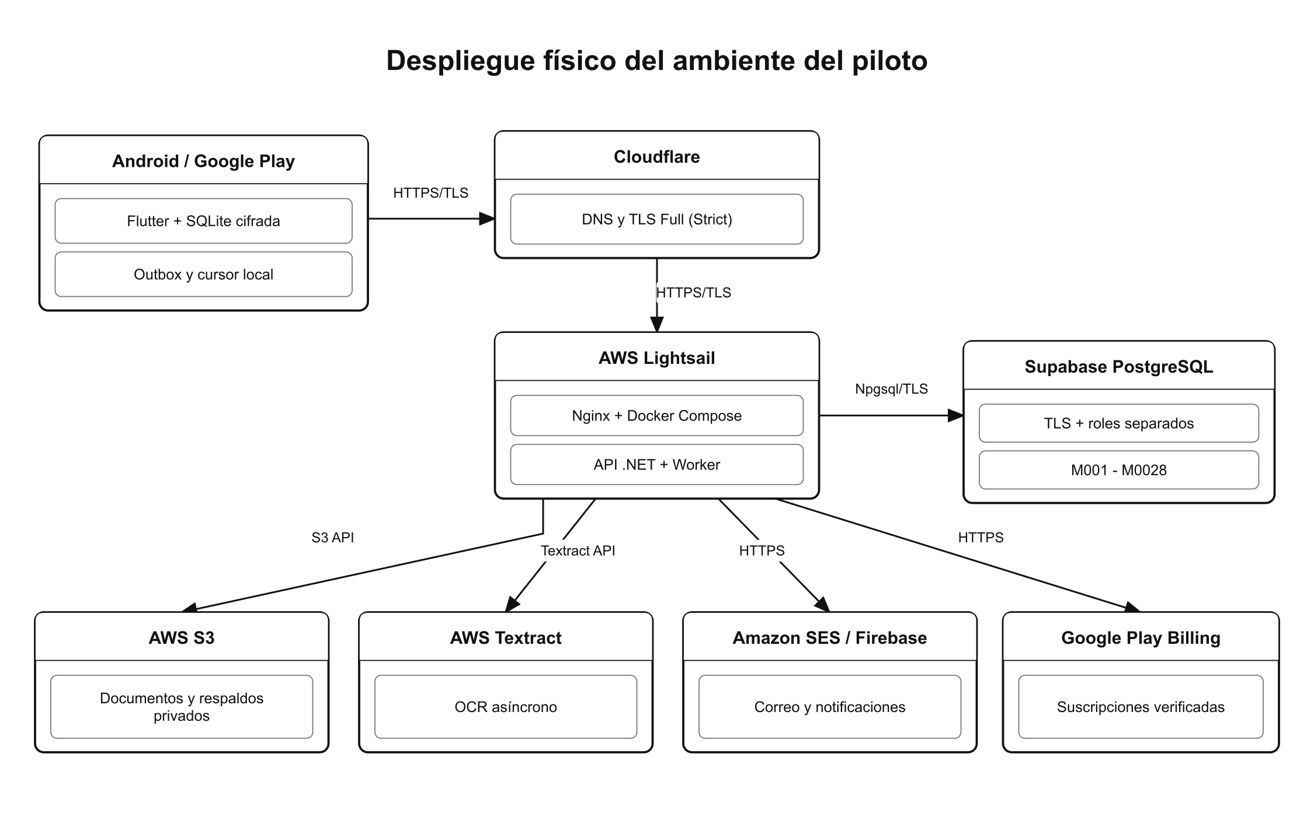
Figura 1. Despliegue físico del ambiente piloto de Finanza.

7. Cronograma de referencia
El cronograma se expresa en semanas relativas para que pueda ajustarse a la fecha formal del piloto sin alterar dependencias.
Semana | Hito | Salida esperada
S1 | Preparación y revisión técnica | Checklist, accesos y respaldo inicial.
S2 | Datos e infraestructura | Migraciones, TLS, almacenamiento y secretos.
S3 | API y procesos | API y Worker desplegados y sanos.
S4 | Aplicación móvil | Artefacto Android y pruebas de instalación.
S5 | Prueba piloto | Resultados funcionales, offline e integraciones.
S6 | Estabilización y cierre | Correcciones, aceptación y documentación.

8. Validación y aceptación
Área | Comprobación
Acceso | Registro, inicio, sesión recordada, renovación de token, recuperación, OTP y cierre de sesión.
Finanzas | Cuentas y tarjetas, movimientos, transferencias, categorías, presupuestos, metas y recurrencias.
Sin conexión | Alta local, outbox, reintentos, cursor y resolución de conflictos al recuperar conectividad.
Documentos | Carga privada, OCR, revisión de datos e importación o exportación permitida.
Integraciones | Correo, push, suscripción, restauración de compra y manejo de rechazo o indisponibilidad.
Operación | Salud, logs correlacionados, auditoría, respaldo y restauración de prueba.

9. Riesgos y mitigaciones
Riesgo | Impacto | Mitigación
Secreto ausente o inválido | Servicio no inicia o integración falla. | Validar configuración antes del despliegue y mantener secretos fuera de Git.
Migración incompatible | Interrupción o inconsistencia de datos. | Respaldar, probar en copia y aplicar migraciones en orden.
Proveedor externo no disponible | OCR, correo, push o compra degradados. | Reintentos controlados, outbox y comunicación de estado al usuario.
Conflicto de sincronización | Cambio local rechazado o duplicado. | Idempotencia, ETag/If-Match y reconciliación visible.
Calidad insuficiente del documento | OCR incompleto. | Permitir revisión y confirmación manual.
Respaldo no restaurable | Pérdida de continuidad. | Verificación periódica y restauración ensayada fuera de producción.

10. Plan de contingencia
1. Detener nuevas publicaciones y conservar la evidencia del fallo con fecha, versión y correlationId.
2. Retirar el artefacto afectado del canal o volver a la imagen y versión móvil previamente aprobadas.
3. Restaurar la base de datos únicamente si la migración produjo daño confirmado; primero validar el respaldo en un entorno aislado.
4. Deshabilitar temporalmente la integración externa afectada y mantener en cola las tareas reintentables.
5. Comunicar el estado, el alcance y la acción de recuperación a los responsables del piloto.
6. Repetir health checks y pruebas críticas antes de reabrir el servicio.

11. Criterios de cierre
• API y Worker activos; los endpoints /salud/vivo y /salud/listo responden correctamente.
• Migraciones M0001 a M0030 aplicadas y verificadas.
• Recorridos críticos aprobados en un dispositivo Android representativo.
• Integraciones esenciales comprobadas o degradación documentada y aceptada.
• Respaldo disponible y procedimiento de restauración validado.
• Incidencias abiertas clasificadas, con responsable y decisión de liberación registrada.

